Tutoriel

Changer le mot de passe de l’utilisateur « root » sur Phpmyadmin

ATTENTION ! SI JAMAIS VOUS VENIEZ A CHANGER LE MOT DE PASSE DE L’UTILISATEUR ROOT, PENSEZ A CHANGER LA LIGNE 5 DU FICHIER PHP CONNECT-DB.PHP DANS LE FICHIER MODELS DU PROJET !
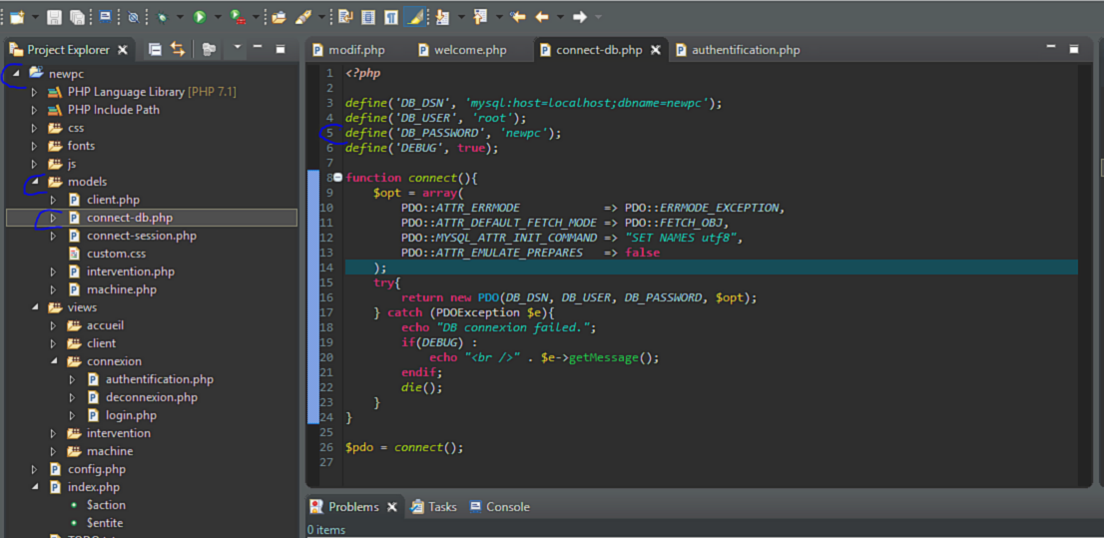

N.B: Actuellement, le mot de passe est « newpc »

1. Se connecter au compte root comme habituellement

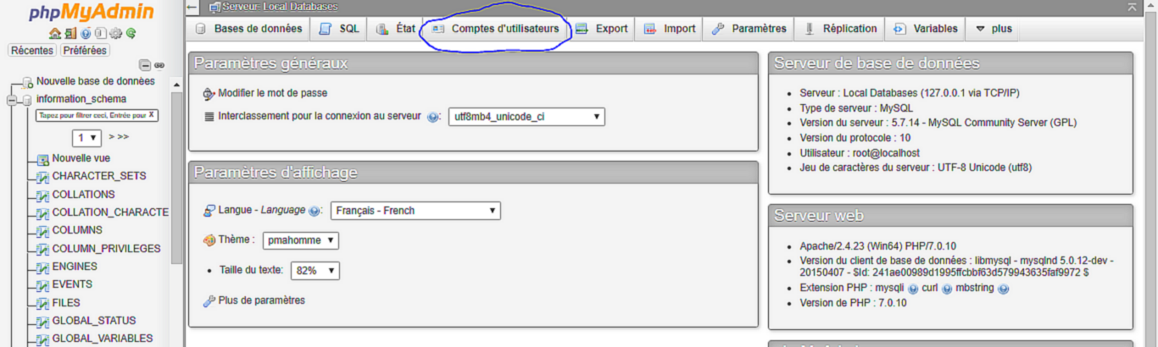
2. Aller dans l’onglet « Comptes d’utilisateurs »

3. Cliquer sur « Modifier les privilèges » du compte « root », puis aller dans l’onglet « Modifier le mot de passe »

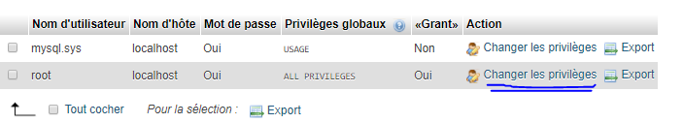
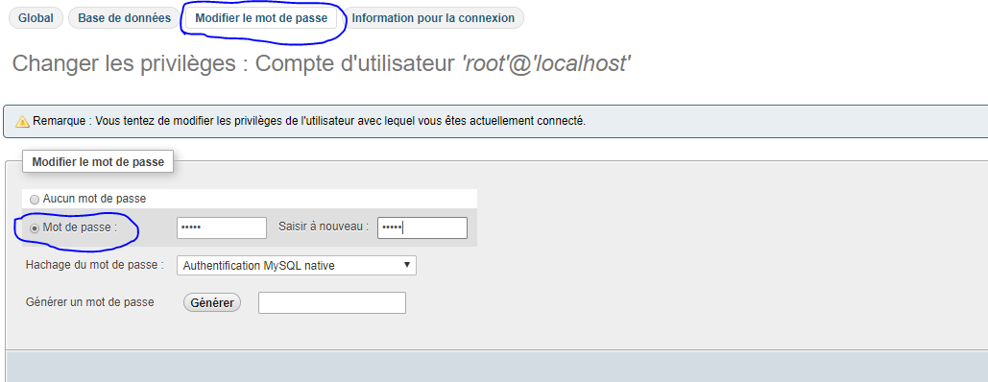
Et voilà ! Il ne vous reste plus qu’à mettre un mot de passe si ce n’est pas déjà fait, ou à en mettre un nouveau !

